Әлеуметтік педагогтың 2021-2022 оқу жылында атқарған жылдық жұмысының есебі
Мақсаты: әлеуметтік педагогтың жыл бойы атқарған лауазымдық қызметіне сараптама жасау, ата-аналармен жүргізілген психологиялық-педагогикалық жұмыстың қорытындысын шығару, салыстырмалы көрсеткішін анықтау және жаңа оқу жылының жоспарына енгізетін ұсыныстар жасау.
Жұмыс объектісі - оқушылар, олардың ата-аналары және отбасылары.
Мектебіміздегі әлеуметтік педагогтың қызметтік функцияларына тоқталайық:
• Аз қамтылған жағдайы төмен, жетім, жартылай жетім және көп балалы отбасы балаларының тізімін жасау;
• Аз қамтылған жағдайы төмен, жетім, жартылай жетім және көп балалы отбасы балаларын тегін оқулықпен қамтамасыз ету;
• Аз қамтылған жағдайы төмен, жетім, жартылай жетім және көп балалы отбасы балаларын бір мезгіл ыстық тамақпен қамтамасыз ету мақсатында оқушылардың құжаттарын рәсімдеу;
• Жалпыға бірдей міндетті білім беру қорынан материалдық көмек берілетін оқушылардың тізімін талдау және бекіту;
• Үйден оқытуды қажет ететін оқушылардың тізімін анықтау және үйде оқыту жұмыс жоспарының орындалуын қадағалау;
• Қазақстан Республикасы білім және ғылым министрлігі және облыстық білім басқармасымен "Мектепке жол” «Қайырымдылық» атты акцияларды басшылыққа ала отырып, мекеме басшыларымен, кәсіпкерлермен бірігіп қамқорлық акциясын ұйымдастыру;
• Аудандық және президенттік "Жасыл шырша” мерекесіне қатысатын оқушыларды таңдау және жіберу;
Мектептің әлеуметтік төлқұжаты
2021-2022 оқу жылында №1 М.Әуезов атындағы жалпы орта мектебінде:
№1 М.Әуезов атындағы жалпы орта мектебінде жыл сайын оқу жылының басында оқушыларды зерттеп, қай әлеуметтік мәртебеге жататыны анықталып, зерттеу жұмыстары жүргізіледі. Зерттеу барысында анықталғаны мектебіміздің басым көпшілігі көп балалы отбасынан шыққандығы мәлім болды. Сондай-ақ, мектебімізде 112 толық емес отбасынан шыққан оқушы, 1 ата-анасының қамқорлығынсыз қалған оқушы және 242 аз қамтылған отбасынан шыққан оқушы оның ішінде 120 АСП қамтамассыз етілген отбасы бар.
р/с | Мектеп атауы | Көп балалы отбасы | Жетім балалар, қорғаншылықта | Жартылай жетім балалар | Әлеуметтік жағдайы қиын отбасы АСП | Ыстық тамақ | Киім кешек (сырт киіммен) | Құжаттары жоқ отбасы | Оралмандар | Есепте тұратын қолайсыз отбасылар | Үйде оқытылатын оқушы
1 | №1 М.Әуезов атындағы жом | 1253 | 1 | 112 | 120 | 190 | 262  282 | - | - | 3 | 7

Жыл сайын аз қамтылған, жетім, жартылай жетім және көп балалы отбасы балаларына ыстық тамаққа бөлінген қаражат есебі хабарлама түрінде ауданға жіберіліп отырады..
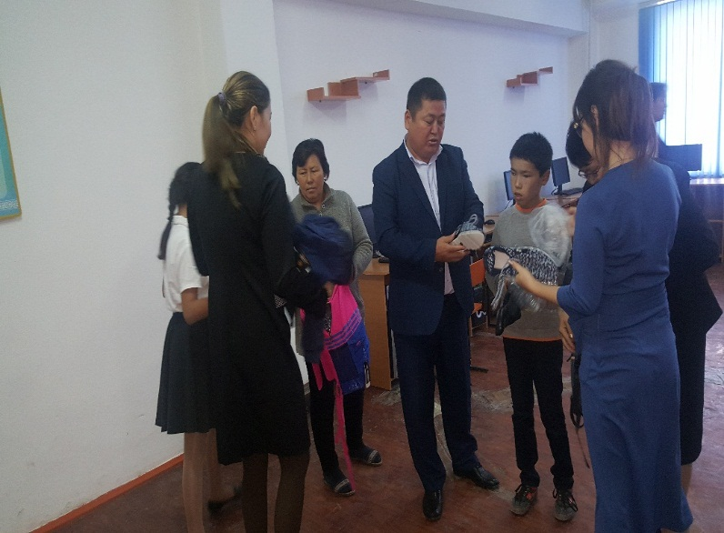
Оқу процесі барысында баланың өмірі мен жетілуіне жауапкершілікті арттыру қажеттігі бойынша ата-аналармен немесе олардың асыраушысы, қамқоршы-қорғаншыларымен түсіндіру, кеңес беру жұмыстары жүргізіліп, бала өміріне жауапсыз қараған ата-аналармен тығыз байланыста жұмыстар жүргізіледі.
Жыл сайын мектебімізде «Мектепке жол» және «Қамқорлық» акциясы ұйымдастырылады. Акция барысында мектеп ұжымы, кәсіпкерлер және орталық базар қызметкерлері көмегімен аз қамтылған, көп балалы, толық емес отбасылардың балаларына көмек көрсетіледі(киім-кешек, аяқ киім, кеңсе заттарымен). Акцияның негізгі мақсаты - жас ұрпақтың бойына адамгершілік, ізгілік, қамқорлық, қайырымдылық сияқты асыл қасиеттерді дарыту және мектепке баруға мүмкіншілігі жоқ аз қамтамасыз етілген, көп балалы отбасынан шыққан оқушыларға және жетім балаларға қамқорлық көрсетіп, мұқтаж отбасылардың балаларын мектепке толық қамту болып табылады. Осыған орай, ауданымыздың кәсіпкерлерімен бірлесе отырып, 12 оқушыға кеңсе заттарын, 8 оқушы мектеп киімдерімен (аяқ киім, форма) қамтылды.
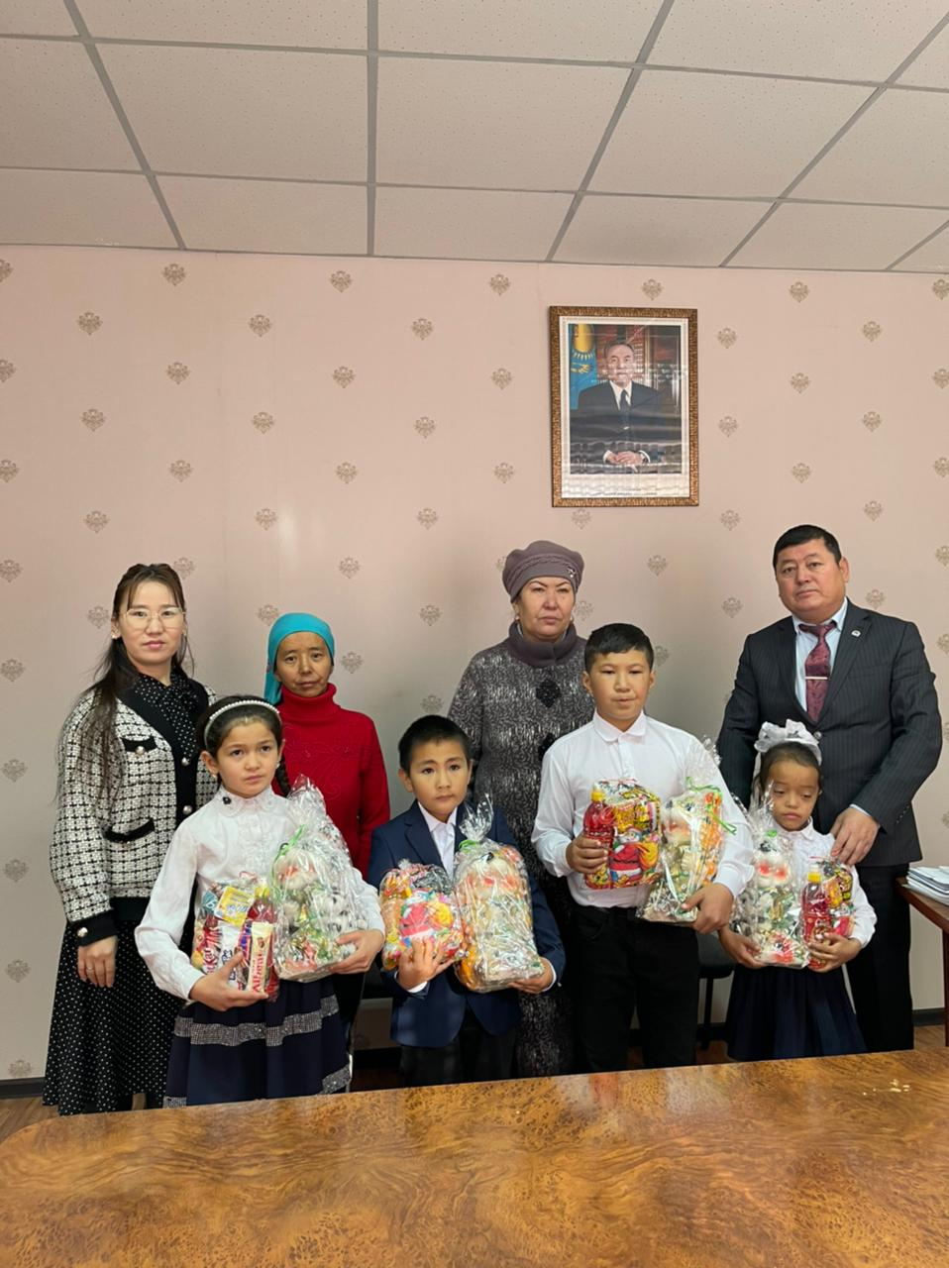
Қазіргі уақытта мектептегі әлеуметтік жағынан аз қамтылған балаларға жәрдем беру «Мемлекеттік атаулы әлеуметтік көмек туралы» заңға сәйкес жүзеге асырылуда. Аталмыш заңда қарастырылғандай, жан басына шаққандағы орташа табысы мектепте белгіленген кедейлік шегінен аспайтын отбасыларға атаулы әлеуметтік көмек көрсетілуде. Жыл бойы аз қамтылған, көпбалалы, жайсыз отбасының оқушыларына әлеуметтік көмек көрсетіліп, тұрмыстық және материалдық жағынан жағдай жасалынады. Әрбір оқушының әлеуметтік ортаға қарым-қатынасын зерттей отырып, отбасындағы тұрмыс жағдайын, ата-аналардың әлеуметтік статусын анықтау арқылы сыныптың әлеуметтік картасы шығарылды. Биылғы оқу жылында мектебімізде «Білім беру» қоры есебінен 190 оқушы тегін ыстық тамақпен, 262 оқушы мектеп формасымен, 282 оқушы сыртқы киіммен қамтамасыз етілді.
Сондай-ақ, мектебіміздің тұл жетім, аз қамтылған отбасы балаларына 2022 жаңа жыл қарсаңында, мектеп директорының демеушілігімен 4 оқушы, қала әкімінің демеушілігімен 3 оқушы, аудан әкімінің демеушілігімен 2 оқушыға сыйлықтар табысталды.
Алдағы уақытта жылдағы дәстүрге сай «Қамқоршылық» акциясы жоспарланып, демеушілер іздестірілуде. Әр кәсіпкерге хат жолдай отырып, көмек қолын созуға шақырып жатырмыз. Бұл акция ақпан айы өз жалғасын табады.
